**الجمهورية الجزائرية الديمقراطية الشعبية**

**وزارة التعليم العالي و البحث العلمي**

**République Algérienne Démocratique et Populaire**

**Ministère de l’enseignement supérieur et de la recherche scientifique**

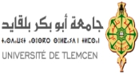

**COMMISSION DES ŒUVRES SOCIALES**

CONVENTIONS

2023/2024

11 Crèches5 salles de sport 3 Cliniques chirurgicaux- médicales 1 laboratoire d’analyses médicales1 centre d’imagerie1 centre de rééducation fonctionnelle CEIL1 Clinique dentaire1 Centre d’optométrie 